**Шпатлевка полимерно-цементная FINISH WHITE**

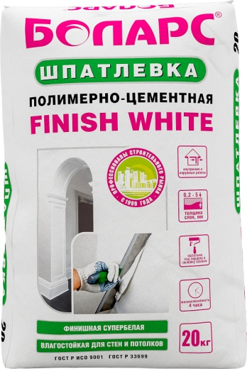

* Влагостойкая для стен и потолков
* Не размокает при грунтовании и нанесении обойного клея
* Финишная супербелая (95% коэффициент белизны)
* Шелковая, идеально гладкая поверхность
* Толщина слоя: 0,2-5 мм

Полимерно-цементная шпатлевка для высококачественного финишного выравнивания стен и потолков в помещениях с нормальной и повышенной влажностью (включая помещения, где предусмотрен режим влажной уборки) под последующую покраску, нанесение декоративных покрытий и оклейку обоями. Допускается применение для фасадов зданий с обязательной последующей покраской или нанесением защитного декоративного покрытия. После высыхания образует белую, идеально ровную, гладкую поверхность, не подверженную образованию трещин и не мелящуюся. Не размывается при грунтовании и нанесении обойного клея.

Наносится ручным способом на кирпичные, бетонные, газобетонные основания, оштукатуренные поверхности, ГКЛ и ГВЛ (исключая заделку швов).

**Технические характеристики**

|  |  |
| --- | --- |
| Цвет | белый |
| Коэффициент белизны | не менее 95% |
| Количество воды на 1 кг сухой смеси | 0,32-0,35 л |
| Толщина слоя | 0,2 – 5 мм |
| Расход | 1,0 – 1,1 кг/м2 |
| Время пригодности раствора к работе | не менее 4 часов |
| Время высыхания | 24 часа |
| Адгезия | не менее 0,5 МПа |
| Прочность на сжатие | Не менее 5 МПа |
| Температура проведения работ | +5°С...+30°С |
| Температура эксплуатации | -40°С...+70°С |
| Морозостойкость | не менее 25 циклов |
| Группа горючести | НГ (не горючая) |

Изготовлено на основании ГОСТ Р 33699

**Фасовка и хранение**

Поставляется в многослойных бумажных мешках по 20 кг. Срок хранения в сухом помещении в ненарушенной заводской упаковке - 12 месяцев.